Załącznik nr 2 do SWZ – numer sprawy 61/ZP/25

SPECYFIKACJA TECHNICZNA
WYKONANIA I ODBIORU ROBÓT BUDOWLANYCH

Nazwa zamówienia : Remont budynku Nr 40 w Tomaszowie Mazowieckim

Obiekt: Budynek 40
Tomaszów Maz. ul. Piłsudskiego 72

Lokalizacja obiektu: 97-200 Tomaszów Maz. ul. Piłsudskiego 72

Inwestor: 31 Wojskowy Oddział Gospodarczy
95-100 Zgierz ul. Konstantynowska 85

1. Przedmiot i zakres robót.
Przedmiotem niniejszego opracowania są wymagania dotyczące wykonania i odbioru robót, związanych z remontem budynku Nr 40 w Tomaszowie Mazowieckim przy ul. Piłsudskiego 72.

Zakres robót obejmuje:

ROBOTY BUDOWLANE

45111300-1 Roboty rozbiórkowe
45262500-6 Roboty murarskie i murowe
45410000-4 Tynkowanie
45442100-8 Roboty malarskie
45443000-4 Roboty elewacyjne
45421131-1 Instalowanie drzwi
45311200-2 Roboty w zakresie instalacji elektrycznych
45261214-7 Kładzenie dachów bitumicznych
45351000-2 Mechaniczne instalacje inżynieryjne

1

ZAKRES ROBÓT
NA REMONT INSTALACJI WENTYLACYJNEJ DLA KUCHNI I SALI KONSUMPCYJNEJ
W BUDYNKU NR 40 w Tomaszowie Mazowieckim

- OBECNE ROZWIAZANIA INSTALACJI WENTYLACYJNEJ
Instalacja wentylacyjna znajdująca się w omawianych pomieszczeniach pochodzi z lat osiemdziesiątych. Wentylacja mechaniczna jest zbudowana na dwóch głównych układach wentylacyjnych nawiewnych wyposażonych w nagrzewnice wodne.
Jeden układ nawiewny obsługuje pomieszczenie kuchni oraz pomieszczenia przyległe (N1).
Drugi układ obsługuje salę konsumpcyjną (N2).
Nawiew powietrza do kuchni i pomieszczeń przyległych realizowany jest przy pomocy wentylatora nawiewnego zlokalizowanego w piwnicy budynku, nagrzewnicy wodnej i sieci kanałów wentylacyjnych prowadzonych w sposób widoczny pod stropami pomieszczeń. Powietrze do układu nawiewnego pobierane jest z komory kurzowej zlokalizowanej przed pomieszczeniem wentylatorni.
Wywiew (W2) powietrza z kuchni oraz pomieszczeń sąsiednich realizowany jest w sposób wyporowy przez zbiorcze szachty wentylacyjne. Brak instalacji kanałowej i okapów. Szachty zlokalizowane są bezpośrednio nad pomieszczeniem kuchni.
Układ wentylacyjny N2 obsługuje salę konsumpcyjną. Kanały wentylacyjne prowadzone są w przestrzeni poddasza nieużytkowego i dalej rozprowadzone nad sufitem podwieszanym Sali konsumpcyjnej. Wywiew realizowany jest przez sieć kanałów wentylacyjnych zlokalizowanych też nad sufitem Sali konsumpcyjnej i dalej przez sieć kanałów wentylacyjnych powietrze jest wywiewane przez wentylator dachowy ponad dach.
Urządzenia wentylacyjne obecnie są wyeksploatowane a zastosowane rozwiązania przestarzałe.

- REMONT INSTALACJI WENTYLACYJNEJ
W celu usprawnienia instalacji wentylacyjnej zakłada się wymianę powyższych układów w następujący sposób:
- Demontaż istniejących układów N1/N2/W2 wentylacyjnych wraz z kanałami i infrastrukturą ciepła technologicznego oraz sterowania.
- Montaż centrali wentylacyjnej nawiewnej z nagrzewnicą elektryczną i nagrzewnicą freonową dla pomieszczenia kuchni i pomieszczeń sąsiadujących (zastępstwo wentylatora nawiewnego z nagrzewnica). Wymiana i rozprowadzenie kanałów wentylacyjnych. Dostawa i montaż indywidualnej automatyki sterującej pracą centrali wentylacyjnej i wentylatorów wywiewnych.

- Montaż centrali wentylacyjnej nawiewno-wywiewnej dla sali konsumpcyjnej. Centrala z wymiennikiem obrotowym, komorą mieszania, nagrzewnicą elektryczną i nagrzewnico/chłodnicą freonową. Lokalizację centrali wentylacyjnej przewiduje się na dziedzińcu budynku albo na dachu sali konsumpcyjnej w zależności od analiz konstrukcyjnych w zakresie dopuszczalnych obciążeń dachu. Dostawa i montaż kanałów wentylacyjnych nawiewnych i wywiewnych wraz z kratkami/anemoststatami nawiewnymi/wywiewnymi.

- URZĄDZENIA I MATERIAŁY KUCHNIA
- Centrala wentylacyjna nawiewna o następujących parametrach:
- Sekcja filtracyjna
- Vn=~8000 m3/h, dP=300 Pa
- nagrzewnica elektryczna – I sekcja
- nagrzewnica/chłodnica freonowa – II sekcja
- Automatyka dedykowana (sterowanie nawiewem w zależności od włączania wentylatorów wywiewnych).
- temperatura nawiewna dla zimy +18C
- temperatura nawiewu dla lata wynikowa
- Centrala wentylacyjna nawiewno-wywiewna o następujących parametrach:
- wykonanie zewnętrzne
- sekcja filtracyjna,
- wymiennik obrotowy,
- komora mieszania,
- Vn=~8000 m3/h, dP=300 Pa
- Vw=~8000 m3/h, dP=300 Pa
- nagrzewnica elektryczna – I sekcja
- nagrzewnica/chłodnica freonowa – II sekcja
- automatyka fabryczna,
- temperatura nawiewna dla zimy +20C,
- temperatura nawiewu dla lata wynikowa.

- Wentylatory wywiewne obsługujące wywiewy/(okapy-opcja) w kuchni.
Wentylator wywiewny nr 1 (kotły).
- wykonanie do zastosowań w kuchniach
- Vw=~2500 m3/h, dP=300 Pa
- sterowanie powiązane z centralą wentylacyjną nawiewną
Wentylator wywiewny nr 2 (kocioł + piece parowe).
- wykonanie do zastosowań w kuchniach
- Vw=~2500 m3/h, dP=300 Pa
- sterowanie powiązane z centralą wentylacyjną nawiewną
Wentylator wywiewny nr 3 (taborety, patelnie).
- wykonanie do zastosowań w kuchniach
- Vw=~3000 m3/h, dP=300 Pa
- sterowanie powiązane z centralą wentylacyjną nawiewną
Wentylator wywiewny nr 4 (zmywalnia).
- wykonanie do zastosowań w warunkach dużej wilgotności
- Vw=~350 m3/h, dP=300 Pa
- regulator obrotów praca ciągła.

- MATERIAŁY
W instalacji wentylacji zastosować kanały i kształtki wentylacyjne typu A/I z blachy ocynkowanej wg KB1-37.5.(8) i KB1-37.5.(9), kanały typu Spiro, klasa szczelności kanałów wentylacyjnych B.
Kanały i kształtki prostokątne
Przewody wykonać z blachy stalowej cynkowanej o grubości dobranej tak, aby zapewniały właściwą sztywność i odporność na wibracje oraz na odkształcania spowodowane ciśnieniem lub podciśnieniem.
Przewody ułożyć w zabudowach lekkich np. GK albo zabudować płaszczem z blachy stalowej nierdzewnej Przewody należy połączyć szczelnie i wyposażyć w akcesoria standardowe z blachy stalowej ocynkowanej, takie jak redukcje średnicy, trójniki, kolana.
Minimalne grubości blachy wynoszą:
Wymiary większej ścianki przewodu [mm] | Grubość minimalna blachy [mm]
Poniżej 600 | 0,6
600 do 1000 | 0,8
1001 do 1400 | 1,0
Instalacja oddymiania | 1,0

Dodatkowe wzmocnienia zapewnione zostaną poprzez przetłoczenia na ściankach i profile wzmacniające.
Połączenia kołnierzowe z uszczelnieniem.
Rozstaw zawiesi wykonać zapewniając: właściwe utrzymania całej instalacji bez jej deformacji.
Wszystkie przejścia kanałów wentylacyjnych przez przegrody budowlane (bez klap ppoż.) zabezpieczyć wełną mineralną.
Kanały i kształtki okrągłe – Spiro
Połączenie standardowe, uszczelkowane (nypel, mufa).
Płaszcz ochronny na kanały wentylacyjne
Kanały wentylacyjne nawiewne i wywiewne prowadzone na zewnątrz zabezpieczyć płaszczem z blachy stalowej ocynkowanej.
Kanały wentylacyjne nawiewne i wywiewne prowadzone w pomieszczeniach gdzie będą widoczne zabezpieczyć płaszczem z blachy stalowej nierdzewnej.
Czyszczenie instalacji
Należy zapewnić możliwość czyszczenia instalacji przez zastosowanie otworów rewizyjnych w przewodach instalacji lub demontaż elementu składowego instalacji.
Z uwagi na wymaganie odnośnie konserwacji kanałów wentylacyjnych należy zapewnić możliwość czyszczenia instalacji wentylacji mechanicznej poprzez otwory rewizyjne lub inne łatwo demontowane elementy instalacji wentylacji. Należy wykonać otwory rewizyjne z zamknięciem szczelnym na przewodach wentylacyjnych wg niżej wymienionych zasad:
- drzwiczki rewizji powinny być łatwozdejmowalne,
- rewizje powinno być szczelne,
- rewizje należy umieszczać na prostych odcinkach przewodów w odległościach nie większych niż 10m, przed i za tłumikami, wentylatorami, nagrzewnicami, chłodnicami, pomiędzy dwoma kolanami.
Wymiary rewizji :
Dla wymiaru boku kanału <200 rewizja 300x100
Dla wymiaru boku kanału 200<z<500 rewizja 400x200
Dla wymiaru boku kanału z>500 rewizja 500x400
Dla wymiaru średnicy kanału z<315 rewizja 300x100
Dla wymiaru średnicy kanału 315<z<500 rewizja 400x200
Należy zapewnić dostęp w celu czyszczenia do następujących, zamontowanych w przewodach urządzeń:
- przepustnice ( z dwóch stron ),
- nagrzewnice ( z dwóch stron ),
- tłumiki hałasu o przekroju kołowym ( z jednej strony ),
- tłumiki hałasu o przekroju prostokątnym ( z dwóch stron ),
- filtry ( z dwóch stron ),
- wentylatory przewodowe ( z dwóch stron ),
- urządzenia do odzyskiwania ciepła ( z dwóch stron ),
Powyższe wymaganie nie dotyczy urządzeń, które łatwo można zdemontować w celu oczyszczenia ( z wyjątkiem klap pożarowych, klap dymowych, nagrzewnic i chłodnic ).
Anemostaty, kratki, zawory powietrzne
Na instalacjach wentylacyjnych zamontować kratki, albo anemostaty wentylacyjne wywiewne z przepustnicami powietrza. Materiał wykonania albo kolorystyka elementów nawiewnych i wywiewnych do ustalenia na etapie wykonawstwa.
W pomieszczeniach kuchni zamontować okapy albo instalacje wentylacyjne wywiewne w taki sposób aby wyciągały powietrze bezpośrednio z nad emiterów ciepła i wilgoci.
Izolacja przewodów – wentylacja ogólna
Przewody wentylacyjne zewnętrzne ze względów ochrony cieplnej i akustycznej należy zaizolować izolacja np. wełną mineralną o grubości 80 mm z folią aluminiową. Instalację obudować płaszczem z blachy stalowej ocynkowanej.
Przewody wentylacyjne wewnętrzne ze względów ochrony cieplnej i akustycznej należy zaizolować izolacja np. wełną mineralną o grubości 40 mm z folią aluminiową. Instalację nawiewną widoczną w części kuchennej obudować płaszczem z blachy stalowej nierdzewnej.
Przepustnice i elementy regulacyjne
- Na kanałach wentylacyjnych prostokątnych należy zastosować przepustnice wielopłaszczyznowe.
- Na kanałach typu spiro przepustnice jednopłaszczyznowe lub typu oczkowego.
Klapy ppoż.
Przejścia kanałów wentylacyjnych przez przegrody oddzielenia pożarowego zabezpieczyć elementami ppoż. o odporności równej odporności przegrody np. EIS60, EIS120. Klapy ppoż. dla budynku sterowane będą poprzez wyzwalacze topikowe.
Oznakowanie instalacji
Wykonawca jest zobowiązany do umieszczania na instalacjach i urządzeniach wszystkich niezbędnych informacji i ostrzeżeń wymaganych przepisami i przez Inwestora, w miejscach do tego przeznaczonych.
Mocowanie instalacji
Instalacje wentylacyjne mocować do elementów konstrukcyjnych stropów i dachu przy użyciu prętów gwintowanych min. M8 i uchwytów mocujących np. Hilti. W przypadku stropów betonowych stosować kotwy i mocowania np. systemu Hilti. Dla elementów instalacyjnych prowadzonych po dachu przewidzieć podpory z profili zamkniętych. Kanały wieszać na systemowych podkładkach gumowych.

AGREGATY FREONOWE DO CENTRAL WENTYLACYJNYCH
Do wykonania instalacji chłodniczych należy stosować rury miedziane bezkwasowe (specjalna obróbka miedzi) o odpowiedniej grubości ścianek w zależności od przekroju, prowadzone w izolacji termicznej z kauczuku o grubości dostosowanej do średnicy rurociągu. Stosować izolację rur chłodniczych w klasie reakcji na ogień co najmniej B-s3, d0.
Rury miedziane łączyć "lutem twardym". Lutowanie rur miedzianych wykonywać w osłonie z azotu. Ilości oraz średnice rurociągów chłodniczych podano na końcu załącznika nr 3.
Po ułożeniu rurociągów chłodniczych należy wykonać próbę ciśnieniową napełniając je azotem o ciśnieniu 40 bar dla urządzeń pracujących na czynnik chłodniczy R410A iR32a. Tak napełnioną instalację należy pozostawić na 24 godziny. Następnie w instalacji należy wykonać podciśnienie za pomocą pompy próżniowej.
Po wykonaniu próby i stwierdzeniu szczelności układu można przystąpić do napełniania instalacji czynnikiem chłodniczym.
Całość instalacji należy wykonać wg wytycznych technologicznych producenta urządzeń klimatyzacyjnych.
- STEROWANIE

WENTYLACJA
Centralę wentylacyjną dla kuchni wyposażyć w dedykowaną automatykę umożliwiającą w sposób zbilansowany zarządzanie wywiewem i nawiewem instalacjami wentylacyjnymi.. Lokalizacja szaf i sterownika do centrali wentylacyjnej uzgodnić na etapie wykonawstwa.
Centralę wentylacyjną dla sali konsumpcji wyposażyć w firmową automatykę. Lokalizacja szafy i sterownika do centrali wentylacyjnej uzgodnić na etapie wykonawstwa.
Centrale wentylacyjne wyposażyć w chłodnice (nagrzewnice – podwójna rola) freonowe , załączenie agregatu chłodzącego albo otwarcie zaworu rozprężnego w zależności od zastosowanego systemu następuje poprzez sygnał podany z central wentylacyjnych. Samym procesem odparowania steruje automatyka systemów freonowych.
CHŁODZENIE
Agregaty chłodnicze z modułem zaworu rozprężnego. Sterowanie odbywa się poprzez logikę agregatu chłodniczego. Sterowanie pracą agregatu poprzez informację o konieczności załączenia z centrali wentylacyjnej. Lokalizacja agregatów w pobliżu central wentylacyjnych.
- WYMAGANIA BHP I SAN-HIG.
- Zaczerp powietrza do centrali wentylacyjnej dla kuchni będzie odbywał się poprzez istniejącą czerpnię ścienną.
- Zaczerp powietrza do centrali wentylacyjnej dla sali konsumpcyjnej może odbywać się poprzez zblokowaną czerpnię z wyrzutnią dla centrali dachowej albo poprzez czerpnię i wyrzutnie powietrza rozdzielone.
Dla centrali posadowionej w wariancie na ziemi w dziedzińcu dolną krawędź czerpni zlokalizować min 2 metry nad ziemią. Wyrzut powietrza oddalić na odległości normowe w zakresie odległości od czerpni.
- Centrala wentylacyjna w czasie pracy gdy na sali konsumpcyjnej następuje wydatek posiłków pracuje wyłącznie przy udziale 100% powietrza świeżego. W czasie gdy sala nie jest użytkowana dopuszcza się zmniejszenie wydajności oraz pracę na powietrzu obiegowym.
- Instalacje wyposażyć odpowiednie zabezpieczenia akustyczne i przeciw drganiowe.
- Wszystkie użyte urządzenia muszą posiadać certyfikaty, atesty, deklaracje zgodności lub dopuszczenia pozwalające na stosownie ich w budownictwie
- OCHRONA PPOŻ.
  - Przewody wentylacyjne oraz izolacja termiczna są niepalne.
  - Instalacja freonowa miedziana oraz izolacja są niepalne.
  - Znaki bezpieczeństwa i ewakuacyjne zgodnie z PN-92/N-01256/01; /02; /03.
  - Postanowienia dotyczące sprzętu i znaków należą do obowiązków Użytkownika.
  - Przewody wentylacyjne przechodzące przez strefy ppoż. wyposażyć w klapy ppoż. o odporności ogniowej EIS odpowiednia dla danej strefy.
  - W przypadku wykrycia pożaru należy zapewnić wyłączenie central wentylacyjnych i agregatów grzewczo/chłodniczych z zasilania elektrycznego.
- AKUSTYKA
Urządzenia w strefie przebywania ludzi oraz na zewnątrz, spełniają następujące wymagania:
Norma PN-87/B-02151/02 " Dopuszczalne wartości poziomu dźwięku w pomieszczeniach"
"Rozporządzenia Ministra Środowiska" z dn. 29 lipca 2004r Dz. U. Nr 178, poz. 1841 w sprawie dopuszczalnych poziomów hałasu w środowisku.
- WYTYCZNE WYKONAWCZE
  - Roboty montażowe instalacji wentylacyjnych należy prowadzić zgodnie z "Warunkami technicznymi COBRTI INSTAL zeszyt 5.
  - Roboty montażowe instalacji klimatyzacyjnych należy prowadzić zgodnie z wymaganiami producentów urządzeń klimatyzacyjnych.
  - Wszystkie prace elektryczne należy wykonać zgodnie z "Technicznymi warunkami wykonania robót budowlano-montażowych. Część V - Instalacje elektryczne".
  - Wszystkie wymiary skorygować w czasie wykonawstwa na budowie.
  - Montaż urządzeń wykonać na podstawie DTR i wymagań producentów urządzeń.
  - Po wykonaniu linii freonowych i przed napełnieniem układu czynnikiem chłodniczym - instalację poddać próbie szczelności wg wytycznych producenta urządzeń.

- WYTYCZNE BRANŻOWE
W CZĘŚCI ELEKTRYCZNEJ
  - Doprowadzić zasilanie elektryczne do central wentylacyjnych, wentylatorów oraz agregatów chłodniczych i modułów zaworów rozprężnych.
  - Wraz z wyłączeniem zasilania budynku wyłączyć również zasilanie obwodów wszystkich układów wentylacyjnych i agregatów grzewczo/chłodzących.
  - Uziemić urządzenia i instalacje zlokalizowane na dachu budynku.

W CZĘŚCI BUDOWLANEJ I KONSTRUKCYJNEJ
  - Wykonać otwory dla instalacji wentylacyjnych i klimatyzacyjnych.
  - Wykonać demontaże i montaże sufitów i elementów zabudów demontowanych instalacji.
  - Dostosować pomieszczenie obecnej wentylatorowni pod montaż nowej centrali wentylacyjnej.
  - Sprawdzić możliwość montażu centrali dla sali konsumpcyjnej na dachu budynku (analiza przeniesienia obciążeń przez dach).
  - Wykonać podkonstrukcje dla central wentylacyjnych i agregatów chłodniczych
W CZĘŚCI INSTALACYJNEJ
  - Zdemontować instalację ciepła technologicznego do nagrzewnic wentylatorów.
  - Zdemontować kanały istniejących instalacji wentylacyjnych obsługujących wymienione układy wentylacyjne
WARUNKI WYKONANIA I ODBIORU
Wszystkie materiały użyte do wykonania instalacji muszą posiadać wymagane prawem dokumenty dopuszczające do stosowania na terenie Rzeczpospolitej Polskiej. Wszystkie roboty wykonywać zgodnie z obowiązującymi przepisami technicznymi, wytycznymi producentów urządzeń i przepisami BHP.
PODSTAWOWE NORMY I ROZPORZĄDZENIA
- Ustawa Prawo Budowlane z dnia 7 lipca 1994r wraz z późniejszymi zmianami.
- Dz. U. Nr 75/2002 poz. 690 Rozporządzenie Ministra Infrastruktury z dn. 12.04. 2002 r w sprawie warunków technicznych, jakim powinny odpowiadać budynki i ich usytuowanie wraz z późniejszymi zmianami.
Wszystkie roboty w obiekcie należy wykonywać zgodnie z:
- Rozporządzeniem Ministra Infrastruktury w sprawie bezpieczeństwa i higieny pracy podczas wykonywania robót budowlanych z dnia 6 lutego 2003 r. (Dz. U. Nr 47 poz 401),
- Rozporządzeniem Ministra Pracy i Polityki Socjalnej w sprawie ogólnych przepisów bezpieczeństwa i higieny pracy z dnia 26 września 1997 r.( Dz. U. Nr 129 poz.844) ze zmianami Dz. U nr 91 poz. 811 z 2002 r.)
- - Wytycznymi i przepisami obowiązującymi na terenie obiektu.

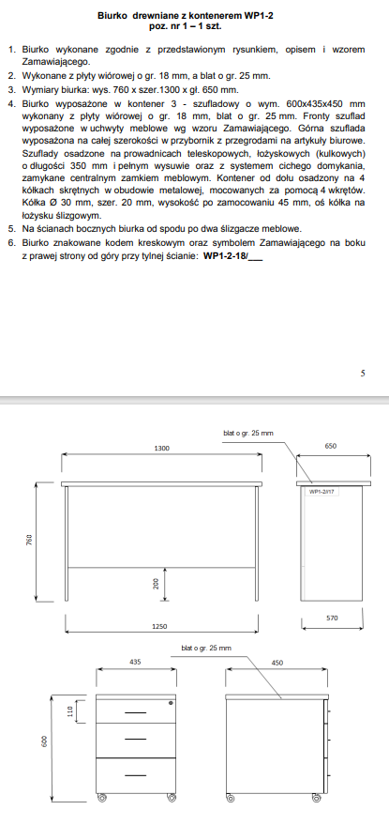
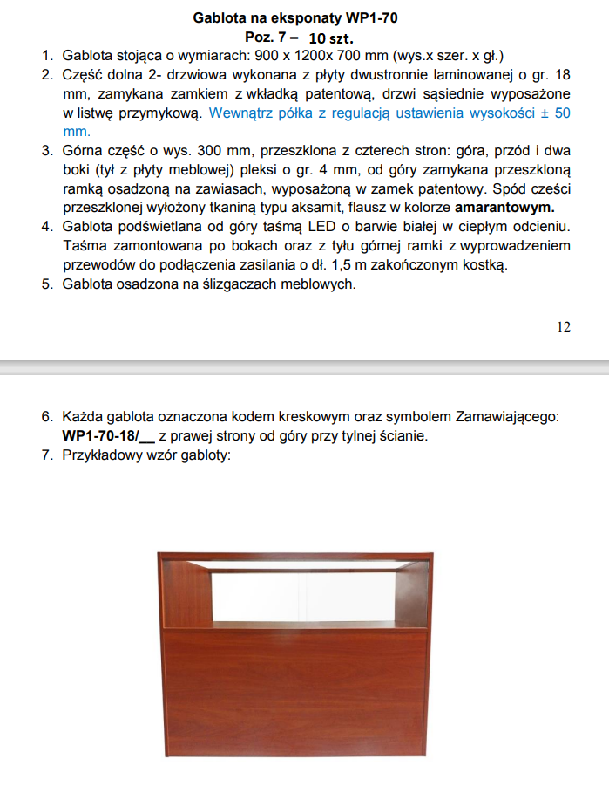

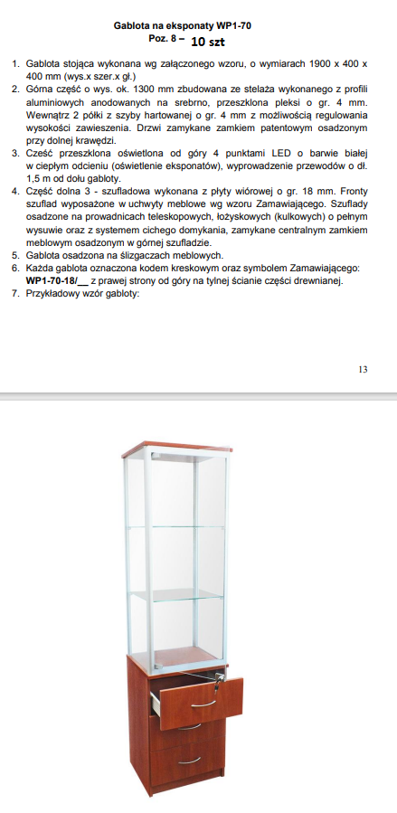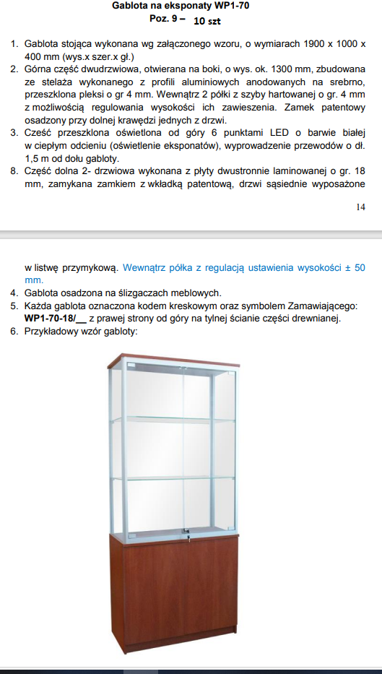

Informacje o terenie budowy.

Zamawiający w terminie określonym w dokumentach umowy przekaże Wykonawcy teren budowy. Wykonawca dostarczy Zamawiającemu, przed zamiarem przystąpienia do robót następujące dokumenty:
- listę pracowników przewidzianych do zatrudnienia na budowie (imię, nazwisko, nr dowodu osobistego,
- listę samochodów planowanych do obsługi budowy (marka, model, nr rejestracyjny).
Zamawiający najpóźniej w dniu przekazania terenu budowy wskaże Wykonawcy: - punkt poboru wody,
- punkt poboru energii elektrycznej,
- ewentualnie, jeżeli będą takie możliwości, zamykane pomieszczenia przeznaczone na cele socjalne oraz magazynowe,

Rozliczenie poboru mediów przez Wykonawcę nastąpi według ustaleń
w dokumentach umowy bądź dokonanych protokólarnie podczas przekazania terenu budowy.
Podczas realizacji robót (od przyjęcia do przekazania terenu budowy), Wykonawca jest odpowiedzialny za ochronę robót oraz mienia Zamawiającego przekazanego razem z terenem budowy. Wykonawca jest zobowiązany do zabezpieczenia terenu budowy w okresie trwania realizacji umowy, aż do zakończenia i odbioru końcowego robót. Wykonawca zainstaluje i będzie utrzymywał tymczasowe urządzenia zabezpieczające, niezbędne do zachowania warunków bhp, ppoż. i ochrony środowiska.
Koszt zabezpieczenia terenu budowy nie podlega odrębnej zapłacie i przyjmuje się, że jest włączony w cenę umowną.
Wykonawca zobowiązany jest do pokrycia finansowego szkód powstałych z jego winy w trakcie prowadzonych robót, a niezwiązanych z przedmiotem umowy.
Wykonawca będzie przestrzegał przepisów ochrony przeciwpożarowej.
Wykonawca rozmieści sprawny sprzęt przeciwpożarowy, wymagany przez odpowiednie przepisy na terenie budowy, w pomieszczeniach biurowych i magazynowych oraz pojazdach mechanicznych. Materiały łatwopalne będą składowane w sposób zgodny z odpowiednimi przepisami i zabezpieczone przed dostępem osób trzecich.
Prace pożarowo niebezpieczne wykonywane będą na zasadach uzgodnionych z przedstawicielem Grupy Zabezpieczenia Tomaszów Mazowiecki.
Wykonawca będzie odpowiedzialny za wszystkie straty spowodowane pożarem wywołanym, jako rezultat realizacji robót albo przez personel Wykonawcy.
Wykonawca odpowiadać będzie za straty spowodowane przez pożar wywołany przez osoby trzecie powstały w wyniku zaniedbań w zabezpieczeniu budowy i materiałów niebezpiecznych.
Podczas realizacji robót Wykonawca zobowiązany jest do przestrzegania przepisów dotyczących bezpieczeństwa i higieny pracy. W szczególności Wykonawca ma obowiązek zadbać, aby personel nie wykonywał pracy w warunkach niebezpiecznych, szkodliwych dla zdrowia oraz niespełniających odpowiednich wymagań sanitarnych.
Wykonawca zapewni i będzie utrzymywał wszelkie urządzenia zabezpieczające, socjalne oraz sprzęt i odpowiednią odzież dla ochrony życia i zdrowia osób zatrudnionych na budowie oraz dla zapewnienia bezpieczeństwa publicznego. Uznaje się, że wszystkie koszty związane z wypełnieniem wymagań określonych powyżej nie podlegają odrębnej zapłacie i są uwzględnione w cenie umownej.
Wykonawca ma obowiązek znać i stosować w czasie prowadzenia robót wszelkie przepisy dotyczące ochrony środowiska naturalnego.

3. Podstawowe wymagania dotyczące materiałów budowlanych.
Wykonawca będzie wbudowywał materiały dopuszczone do obrotu i powszechnego lub jednostkowego stosowania w budownictwie tj.:
- w odniesieniu do wyrobów podlegających certyfikacji: dla których wydano certyfikat na znak bezpieczeństwa, wykazujący, że zapewniono zgodność z kryteriami technicznymi określonymi na podstawie Polskich Norm, aprobat technicznych oraz właściwych przepisów i dokumentów technicznych,
- w odniesieniu do wyrobów nie objętych certyfikacją: dla których dokonano oceny zgodności i wydano certyfikat zgodności lub deklarację zgodności z Polską Normą lub aprobatą techniczną,
W przypadku materiałów, dla których wyżej wymienione dokumenty są wymagane, każda partia dostarczona do robót będzie posiadać te dokumenty, określające w sposób jednoznaczny jej cechy.
Certyfikaty i deklaracje zgodności przechowywane będą na terenie budowy i okazywane Przedstawicielowi Zamawiającego na każde żądanie.
Wbudowanie materiałów bez akceptacji Przedstawiciela Zamawiającego, Wykonawca wykonuje na własne ryzyko licząc się z tym, że roboty zostaną nieprzyjęte i niezapłacone.
Wykonawca zapewni, aby tymczasowo składowane materiały, do czasu, gdy będą one potrzebne do wbudowania były zabezpieczone przed zniszczeniem, zachowały swoją jakość i właściwości oraz były dostępne do kontroli przez Zamawiającego. Przechowywanie materiałów musi odbywać się na zasadach i w warunkach odpowiednich dla danego materiału oraz muszą być w sposób skuteczny zabezpieczone przed dostępem osób trzecich.
Wszystkie miejsca czasowego składowania materiałów powinny być po zakończeniu robót doprowadzone przez Wykonawcę do ich pierwotnego stanu.

4. Podstawowe wymagania dotyczące sprzętu.
Wykonawca jest zobowiązany do używania jedynie takiego sprzętu, który nie spowoduje niekorzystnego wpływu na jakość wykonywanych robót i będzie gwarantował przeprowadzenie robót, zgodnie z zasadami określonymi w niniejszym opracowaniu.
Sprzęt należący do Wykonawcy lub wynajęty do wykonania robót winien znajdować się w dobrym stanie technicznym. Sprzęt winien spełniać wymagania bhp. Wykonawca dostarczy na żądanie Przedstawiciela Zamawiającego kopie dokumentów potwierdzających dopuszczenie sprzętu do użytkowania, tam gdzie jest to wymagane przepisami.
Jakikolwiek sprzęt, maszyny, urządzenia i narzędzia nie gwarantujące zachowania warunków bezpieczeństwa ich użytkowania oraz spełnienia narzuconej jakości robót, nie zostaną dopuszczone do pracy przez Zamawiającego.
Wykonawca jest zobligowany do skalkulowania kosztów jednorazowych sprzętu w cenie jednostkowej robót, do których jest przeznaczony, koszty transportu sprzętu oraz transportu wytworzonych odpadów z miejsca budowy do kontenera nie podlegają oddzielnej zapłacie.

5. Podstawowe wymagania dotyczące środków transportu.
Wykonawca jest zobowiązany do stosowania jedynie takich środków transportu, które nie wpłyną niekorzystnie, na jakość wykonywanych robót i właściwości przewożonych materiałów.
Wykonawca będzie usuwał na bieżąco i na własny koszt, wszelkie zanieczyszczenia spowodowane jego pojazdami na drogach publicznych i na dojazdach na teren budowy.

6. Wymagania dotyczące przedmiaru robót.

Przedmiar robót będzie określał faktyczny zakres wykonywanych robót zgodnie z kosztorysem ofertowym, w jednostkach miary ustalonych w kosztorysie.
Przedmiaru robót dokonuje Wykonawca po powiadomieniu Przedstawiciela Zamawiającego o zakresie obmierzanych robót i terminie przedmiaru.
Przedmiar gotowych robót będzie przeprowadzony z częstotliwością wymaganą w celu płatności na rzecz Wykonawcy lub w innym czasie określonym w umowie.
Przedmiar robót zanikających przeprowadza się w czasie ich wykonywania. Przedmiar robót podlegających zakryciu przeprowadza się przed ich zakryciem.
Wyniki przedmiaru będą wpisane do księgi przedmiarów.
Roboty pomiarowe do przedmiaru oraz nieodzowne obliczenia wykonywane będą w sposób zrozumiały i jednoznaczny. Do pomiaru używane będą tylko sprawne narzędzia pomiarowe, posiadające czytelną skalę, jednoznacznie określającą wykonany pomiar.
Wykonany przedmiar robót zawierać będzie:
- podstawę wyceny i opis robót,
- ilość przedmiarową robót (z kosztorysu ofertowego),
- datę przedmiaru,
- miejsce przedmiaru przez podanie: nr pomieszczenia, nr detalu, elementu, ewentualne wykonanie szkicu pomocniczego,
- przedmiar robót z podaniem składowych w kolejności:
szerokość x wysokość x ilość = wynik przedmiaru,
- podpis osoby sporządzającej przedmiar.

7. Odbiór robót.

Odbiór robót nastąpi po ich całkowitym zakończeniu stosownie do warunków umowy.

Odbiór robót zanikających i ulegających zakryciu.

Odbiór robót zanikających i ulegających zakryciu polega na finalnej ocenie ilości i jakości wykonywanych robót, które w dalszym procesie realizacji ulegną zakryciu. Odbiór robót zanikających i ulegających zakryciu będzie dokonany w czasie umożliwiającym wykonanie ewentualnych korekt i poprawek bez hamowania ogólnego postępu robót. Odbioru robót dokonuje Przedstawiciel Zamawiającego.
Gotowość robót do odbioru zgłasza Wykonawca na piśmie.
Odbiór będzie przeprowadzony terminie zgodnie z warunkami zawartej umowy.

Odbiór końcowy robót.

Odbiór końcowy polega na finalnej ocenie rzeczywistego wykonania robót w odniesieniu do ich jakości, ilości i wartości. Całkowite zakończenie robót oraz gotowość do odbioru zgłoszona będzie przez Wykonawcę Zamawiającemu na piśmie.
Gotowość do przeprowadzenia odbioru końcowego zostanie potwierdzona przez Przedstawiciela Zamawiającego. Zamawiający w terminie określonym w dokumentach umowy, powiadomi Wykonawcę o dacie rozpoczęcia odbioru i składzie powołanej komisji oraz jakie ewentualnie warunki muszą być jeszcze spełnione, aby odbiór mógł być dokonany.
Do odbioru końcowego Wykonawca jest zobowiązany przygotować nw. dokumenty:
- przedmiar robót,
- dokumenty ustalające wartość końcową robót (kosztorys powykonawczy),
- certyfikaty i deklaracje zgodności wg pkt. 3 niniejszego opracowania dla wbudowanych materiałów,
- protokoły odbioru robót zanikających,
- rozliczenie materiałów z demontażu,
- inne dokumenty wymagane przez Zamawiającego.
Zamawiający może odmówić przystąpienia do odbioru, jeżeli stwierdzi, że Wykonawca nie zakończył robót budowlanych i obiekt nie został należycie przygotowany do odbioru lub przedstawione ww. dokumenty, są niekompletne lub wadliwe.
Komisja odbierająca roboty, dokona ich oceny jakościowej na podstawie przedłożonych dokumentów, wyników badań i pomiarów, oceny wizualnej oraz zgodności wykonania robót z niniejszym opracowaniem.
Dokumentem potwierdzającym dokonanie odbioru końcowego jest protokół odbioru robót sporządzony wg wzoru ustalonego przez Zamawiającego.
Wady stwierdzone przy odbiorze obiektu muszą być usunięte przez Wykonawcę na jego koszt, w terminie wyznaczonym przez Zamawiającego.

8. Rozliczanie robót.
Podstawowym dokumentem stanowiącym podstawę do rozliczenia robót jest kosztorys powykonawczy sporządzony przez Wykonawcę w oparciu o ceny jednostkowe pozycji kosztorysowych zgodne z kosztorysem ofertowym przyjętym przez Zamawiającego w umowie.
Podstawę do sporządzenia kosztorysu powykonawczego stanowi sprawdzony przez Przedstawiciela Zamawiającego przedmiar robót.

9. Wymagania dotyczące wykonania robót budowlanych.
9.1 Roboty rozbiórkowe

Przed przystąpieniem do robót rozbiórkowych należy wykonać wszystkie niezbędne zabezpieczenia, zgromadzenie potrzebnych narzędzi i sprzętu oraz wykonanie odpowiednich urządzeń do usuwania z budynku materiałów z rozbiórki. Pracownicy zatrudnieni przy robotach rozbiórkowych powinni być dokładnie zaznajomieni z zakresem prac oraz przeszkoleni w zakresie przestrzegania bhp na stanowisku pracy.

9.2 Wywóz i utylizacja materiałów z demontażu

Wykonanie:
Materiały z demontażu Wykonawca wywiezie z terenu budowy po zakończeniu robót celem poddania utylizacji zgodnie z Ustawą z dnia 27 kwietnia 2001 r. Prawo ochrony środowiska Dz.U. 2001 Nr 62 poz. 627 z póz. zmianami.

- Wymagania Zamawiającego dotyczące sposobu postępowania z odpadami
Odpady z terenu budowy Wykonawca zobowiązany jest gromadzić w wyznaczonym miejscu w sposób uniemożliwiający zanieczyszczenie środowiska. W tym celu Wykonawca zobowiązany jest do podstawienia szczelnego kontenera, w którym do czasu zakończenia robót będzie tymczasowo składował odpady. Kontener po napełnieniu będzie wywożony z terenu budowy na bieżąco.

10. Kontrola jakości robót:

Kontrola winna przebiegać zgodnie z zasadami ogólnymi podanymi w STWIORB, a sprawdzenie i odbiór robót winny być wykonane zgodnie z normami i wskazaniami oraz instrukcjami użycia producenta wybranych materiałów.
Sprawdzenie robót polega na skontrolowaniu ich zgodności z wymaganiami określonymi w niniejszej Specyfikacji, kosztorysie, normach i instrukcjach producentów materiałów.
Ocena wyników badań.
Jeżeli wszystkie przewidziane badania dadzą wynik dodatni, wykonane roboty należy uznać za zgodne z wymaganiami norm. W przypadku, gdy chociaż jedno z badań da wynik ujemny, całość odbieranych robót lub tylko ich część należy uznać za niezgodne z wymaganiami normy. W razie uznania całości lub części robót za niezgodne z wymaganiami normy należy:
a) roboty wykonane niezgodnie z wymaganiami normy poprawić w celu doprowadzenia ich do zgodności z wymaganiami normy i po sprawdzeniu przedstawić do ponownych badań,
albo:
b) zakwestionowane roboty odrzucić oraz nakazać ich powtórne wykonanie.

11. UWAGI DOTYCZĄCE WYKONYWANIA ROBÓT NA TERENIE
KOMPLEKSU WOJSKOWEGO

Roboty będą prowadzone w godzinach od 7.00 do 15.00 w dni powszednie. Przedstawiciel Zamawiającego wyznaczy Wykonawcy trasy poruszania się ludzi oraz miejsca na składowanie materiałów budowlanych. Każdorazowo po zakończeniu dnia pracy Wykonawca uprzątnie teren budowy ze zbędnych materiałów ze szczególnym uwzględnieniem dróg komunikacyjnych oraz terenu zewnętrznego.

12. Przepisy związane
Ustawa prawo zamówień publicznych ( tekst jednolity Dz.U. z 2024 r. poz. 1320 ze.zm.)
KODEKS CYWILNY ( tekst jednolity Dz.U. z 2024 r. poz. 1061 ze.zm. )
KODEKS POSTĘPOWANIA CYWILNEGO ( tekst jednolity Dz.U. z 2023 r. poz.1550 ze.zm.)
KODEKS PRACY ( tekst jednolity Dz.U. z 2023 r. poz. 641 ze.zm.)
KODEKS KARNY ( tekst jednolity Dz.U. z 2024 r. poz. 17 ze.zm.)
Ustawa o zwalczaniu nieuczciwej Konkurencji ( tekst jednolity Dz.U. z 2022 r. poz. 1233 ze.zm.)
Ustawa o ochronie konkurencji i konsumentów (tekst jednolity Dz.U. z 2024 r. poz. 594 ze.zm.)
Ustawa o podatku od Towarów i Usług ( tekst jednolity Dz.U. z 2024 r. poz.361 ze.zm.)
Ustawa Prawo Budowlane (tekst jednolity Dz.U. z 2024 r. poz. 725 ze.zm.)
Ustawa o wyrobach budowlanych (tekst jednolity Dz.U. z 2021 r. poz. 1213 ze.zm. )
Ustawa o ogólnym bezpieczeństwie produktów (tekst jednolity Dz.U. z 2021 r. poz. 222 ze.zm.)
Ustawa o ochronie przeciwpożarowej ( tekst jednolity Dz.U . z 2022 r. poz. 2057 ze.zm. )
Ustawa o systemach oceny zgodności i nadzoru rynku (tekst jednolity Dz.U. z 2022 r. poz. 1854 ze.zm.)
Ustawa o odpadach ( tekst jednolity Dz.U. z 2023 r. poz. 1587 ze.zm.)
Ustawa o ochronie Informacji Niejawnych ( tekst jednolity Dz.U. z 2024 r. poz. 632)
Ustawa o planowaniu i zagospodarowaniu przestrzennym ( tekst jednolity Dz.U. z 2024 r. poz. 1130 ze.zm.)
Ustawa o Ochronie Danych Osobowych (tekst jednolity Dz.U. z 2019 r. poz. 1781 ze.zm. )
Ustawa o PARP ( tekst jednolity Dz.U. z 2024 r. poz. 419 ze.zm.)
Ustawa o utrzymaniu porządku i czystości w gminach (tekst jednolity Dz.U. z 2024 r. poz. 399 ze.zm.)
Ustawa prawo przedsiębiorców ( tekst jednolity Dz.U. z 2023 r. poz. 221,641 ze.zm. )
Ustawa o ochronie osób i mienia ( tekst jednolity Dz.U. z 2021 r. poz. 1995 ze.zm.)
Ustawa prawo ochrony środowiska (tekst jednolity Dz.U. z 2024 r. poz. 54 ze.zm.)
Ustawa o rachunkowości (tekst jednolity Dz.U. z 2023 r. poz. 295 ze.zm.)
Ustawa z dnia 13 kwietnia 2022 r. o szczególnych rozwiązaniach w zakresie przeciwdziałania wspieraniu agresji na Ukrainę oraz służących ochronie bezpieczeństwa narodowego ( Dz.U. z 2024 r. poz. 507);
Prawo pocztowe (tekst jednolity Dz.U. z 2023 r. poz. 1640 ze.zm.)
Rozporządzenie w sprawie ochrony przeciwpożarowej budynków (tekst jednolity Dz.U. z 2022 r. poz. 1620 ze.zm. ) Rozporządzenie Ministra Infrastruktury z 12 kwietnia 2002 r. w sprawie warunków technicznych, jakim powinny odpowiadać budynki i ich usytuowanie (tekst jednolity Dz.U. z 2022 r poz. 1225 ze.zm.)

Rozporządzenie Ministra Infrastruktury z dnia 6 lutego 2003 r. w sprawie bezpieczeństwa i higieny pracy podczas wykonywania robót budowlanych (tekst jednolity Dz.U. z 2020 r. poz. 1461 ze.zm.)
Rozporządzenie Ministra Rozwoju i Technologii z dnia 20 grudnia 2021 r. w sprawie określenia metod i podstaw sporządzania kosztorysu inwestorskiego, obliczania planowanych kosztów prac projektowych oraz planowanych kosztów robót budowlanych określonych w programie funkcjonalno-użytkowym ( tekst jednolity Dz.U. z 2021 r. poz. 2458 ze.zm.)
Rozporządzenie Ministra Rozwoju i Technologii z dnia 20 grudnia 2021 r. w sprawie szczegółowego zakresu i formy dokumentacji projektowej specyfikacji technicznych wykonania i odbioru robót budowlanych oraz programu funkcjonalno użytkowego ( tekst jednolity Dz.U. z 2021 r. poz. 2454 ze.zm.)

